一、实验目的
1、研究由集成运放构成的比例、加法、减法等基本运算电路的组成与功能，加深对集成运放线性应用电路结构和性能特点的理解，掌握其设计方法。
2、研究放大电路增益带宽积与单位增益带宽的关系。
3、了解运算放大器构成的基本运算电路在实际应用时的局限性和应考虑的问题。
二、实验理论基础
1、集成运放概述
高电压增益、高输入电阻、低输出电阻、直接耦合的多级放大集成电路。由于集成运放具有极高的差模电压增益，要使其稳定工作于线性区，必须加深度负反馈，否则它将工作于饱和区或非线性状态。
在运放输出端与输入端之间接不同的反馈网络，可实现不同用途的电路：信号放大、信号运算、信号处理（滤波、调制）、波形产生和变换等。
反馈，就是把输出回路中的电压或电流，通过一定的电路（反馈网络）送回到放大器的输入回路的过程。如果反馈到输入回路中去的电量是对输入信号起抵消作用，结果使闭环放大倍数减小的，称为负反馈。反之，称为正反馈。电压、电流反馈，串联、并联反馈。
在分析或设计集成运放构成的电路时，通常可认为运放是“理想的”：
输入阻抗 Ri =∞开环差模电压增益 Avd =∞ 输出阻抗 Ro =0 共模抑制比 CMRR =∞带宽BW =∞
失调、温漂等均为零
2、理想运放在线性应用时的两个重要特性
•“虚短”：V+ = V-即运放的两个输入端的电位“无限”接近，就像短路一样，但不是真正的短路
•“虚断”：I + = 0、I - = 0即运放的两个输入端的偏置电流趋于0，像断路一样，但不是真正的断路
3、基本运算电路
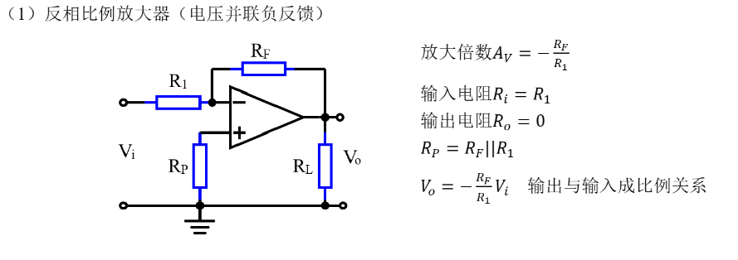

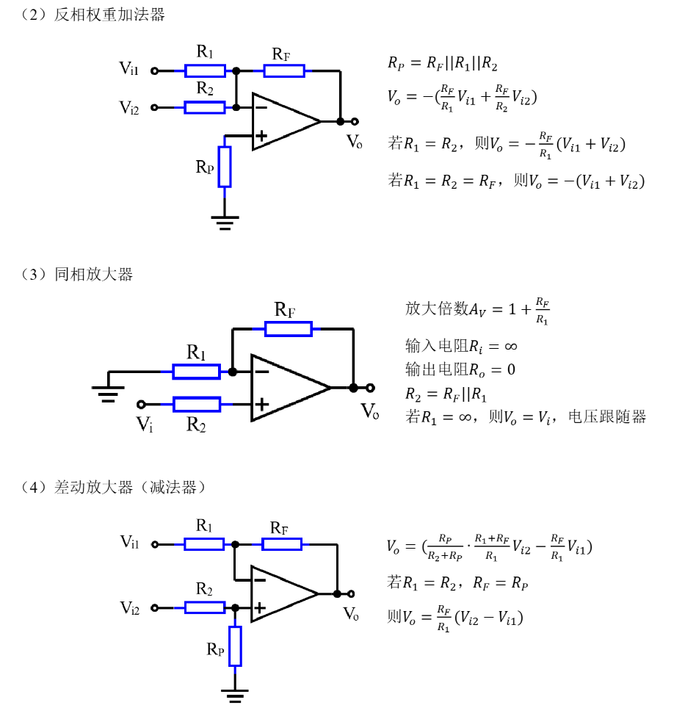
三、实验任务与要求
1、反相放大器设计研究
（1）设计一反相放大电路，要求Ri=12K Ω，| Av|= 18V/V。
（2）安装该电路，研究输入、输出信号的幅度、相位关系。输入信号幅度合理自定。
数据记录要求
（1）设计：电路图、元件标称值等
（2）测量、并验证增益：两组数据
一组直流：双踪，一幅 坐标图+ 数据说明（DC耦合，输出不饱和）
一组交流（2.5kHz正弦 ） ： 双踪，一幅坐标图+ 数据说明（输出不失真）
思考：如何用示波器测量直流信号幅度？如何判断运放输出是否饱和？
2、设计并安装一个算术运算电路，要求实现：
A、Vo = －(Vi1 + 0.4Vi2)
B、Vo = 2.5（Vi1 －Vi2）（A、B 选做一个）
Vi1用直流、Vi2用正弦信号在合适的幅度和频率范围内，进行验证并记录波形及参数。
数据记录要求
（1）设计：电路图、元件值
（2）测量并验证：一组数据：双踪，一幅坐标图+ 数据说明（DC耦合，输出不失真）
（3）仿真并比较：内容Trans
思考：如何用示波器测量交流信号的直流分量？
3、增益带宽积研究
运放可工作在零赫兹（即直流），因此其带宽BW就等于其 截止频率 fH。增益越高，带宽越窄，增益带宽积Av · BW=常数。
当电压增益等于1时，对应的带宽称为单位增益带宽。运放增益给定时，其最高工作频率受到增益带宽积的限制，应用时要特别注意。这一点对晶体管放大电路同样适用。只不过晶体管电路的增益带宽积比运放电路的大得多。
如Rf 10k，输入幅度50mV、频率1kHz正弦信号，增益Av = 1。保持输入信号幅度不变、逐渐提高频率，开始增益不变。继续提高频率，增益开始下降。直到增益下降到 0.707 Av 时所对应的频率就是增益为1时的fH。（单位增益带宽）
4、实验要求：
（1）实验电路的选择和外围元件参数的确定要有依据和计算过程。
（2）运放电源电压±（12~15）V。
（3）原始数据记录要详尽。
四、实验步骤、实验调试过程、实验数据记录
1.1 反相放大器设计
Ri=R1=12kΩ RF=AV*R1=18R1=216 kΩ RP=RF//R1= 11.37kΩ
取标称Ri=12kΩ RF=220kΩ RP= 11kΩ
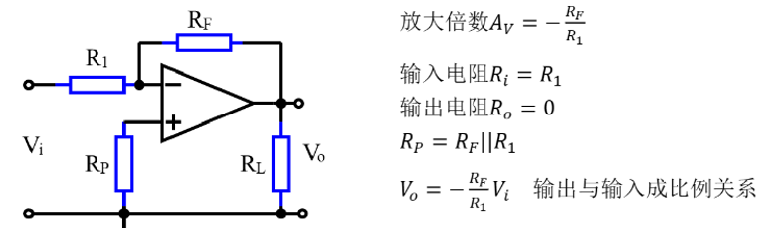
2.2数据记录：
直流数据
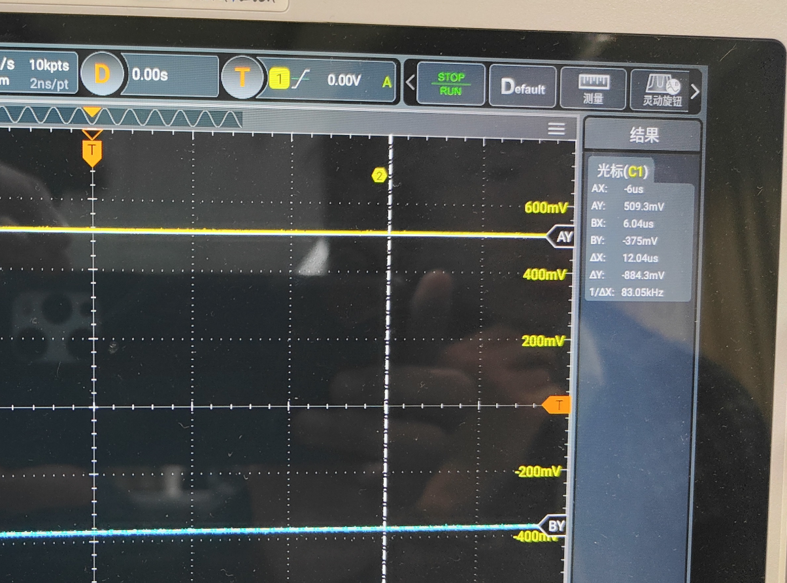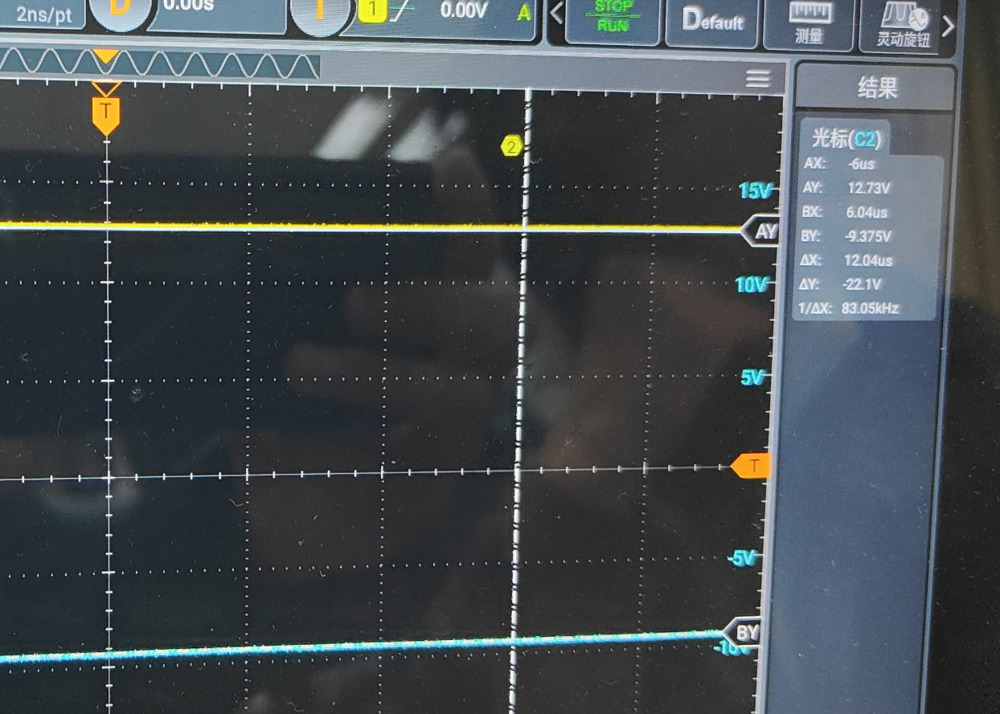
数据分析：直流时 Vi=509.3mV Vo=-9.375V Av=18.408 基本符合设计要求
交流数据
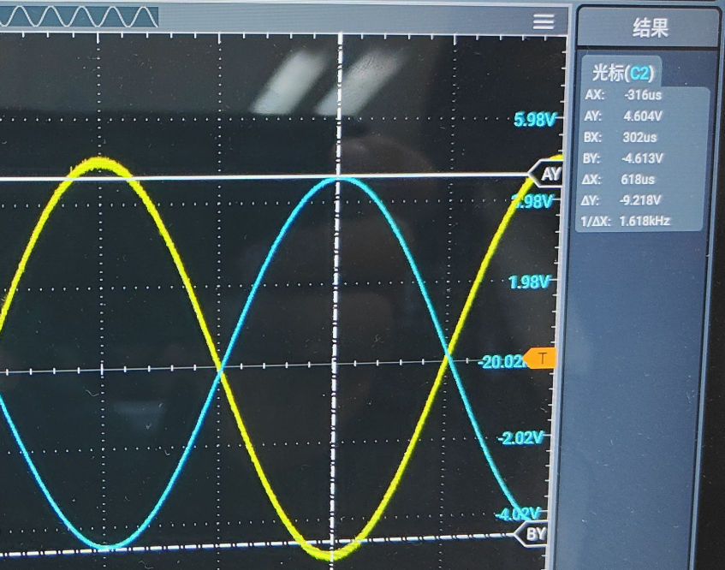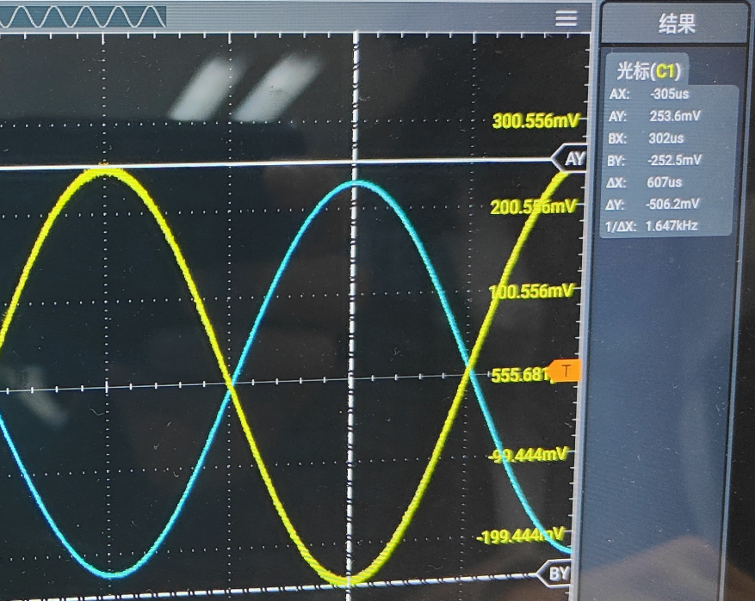
数据分析：交流时 Vip-p=509.3mV Vop-p=9.218V Av=18.100 输入输出波形反相基本符合设计要求
2.1 运算电路设计
根据要求，选择设计B、Vo = 2.5（Vi1 －Vi2）
选用差动放大器电路，令RF=2.5*R1 R1=R2 RF=RP;最终取参数R1=R2=3kΩ RF=RP=7.5kΩ
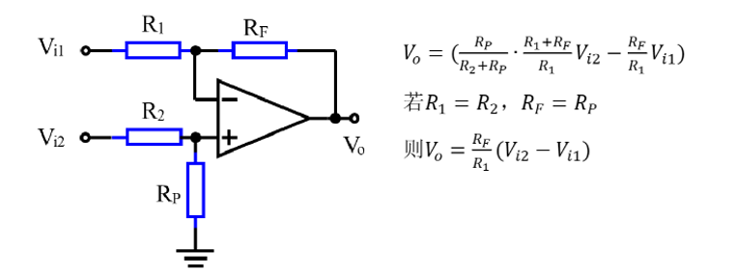
2.2数据记录（注：图中信号同相是由于vi1，vi2输入端接反了，但不影响对运算电路的检测）
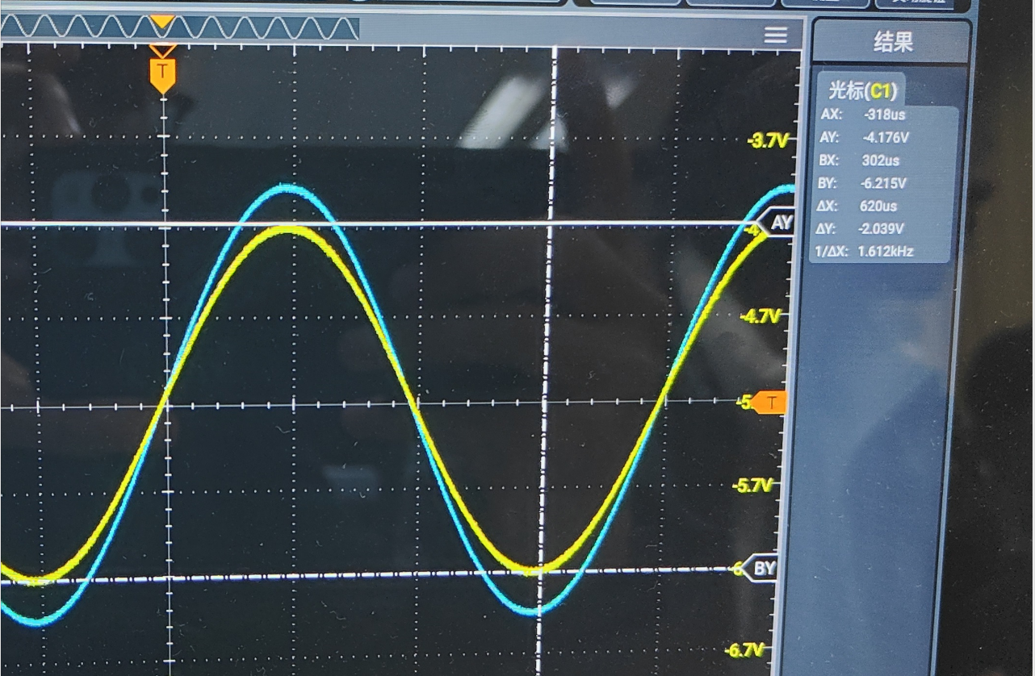
数据分析：直流信号Vi1=2.06V 交流信号Vi2p-p≈800mV ; 输出信号峰峰值Vop-p=2.039≈2.5Vi2p-p
用光标从图中可测黄色输出信号Y方向位移5.16V≈2.5*Vi1; 综上，运算电路测量结果基本符合指标
2.3仿真比较
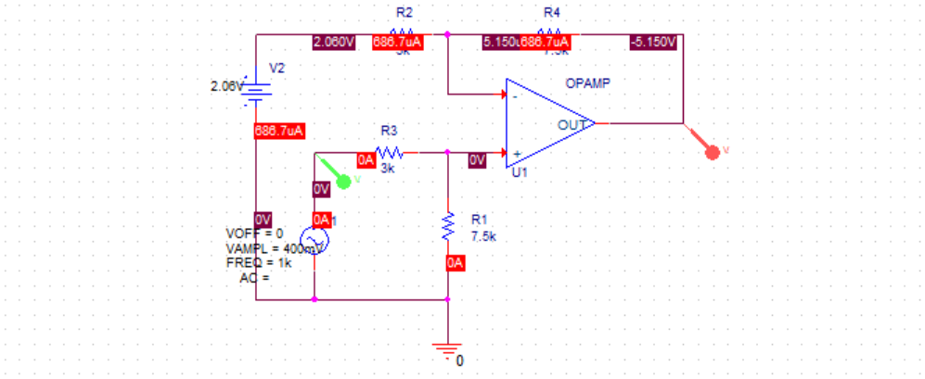
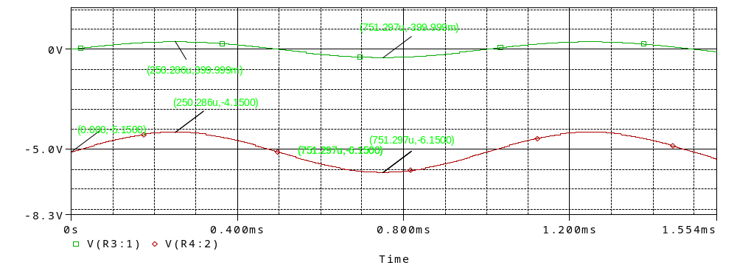
仿真结果如图，直流Vi1=2.06V 交流信号Vi2p-p=800mV
输出信号峰峰值Vop-p=2.00V=2.5Vi2p-p 用光标从图中可测得输出信号Y方向位移5.15V =2.5*Vi1;
3.1增益带宽积
实验测试结果
R1 |  | Rf | Av | fH | Av*BW
1 | 10kΩ | 10kΩ | 1 | 502kHz | 502k
2 | 10kΩ | 100kΩ | 10 | 91kHZ | 910k
3 | 10kΩ | 1MΩ | 100 | 9.3kHz | 930k
分析：随着Rf增大，增益带宽积也逐渐增大。

3.2仿真比较
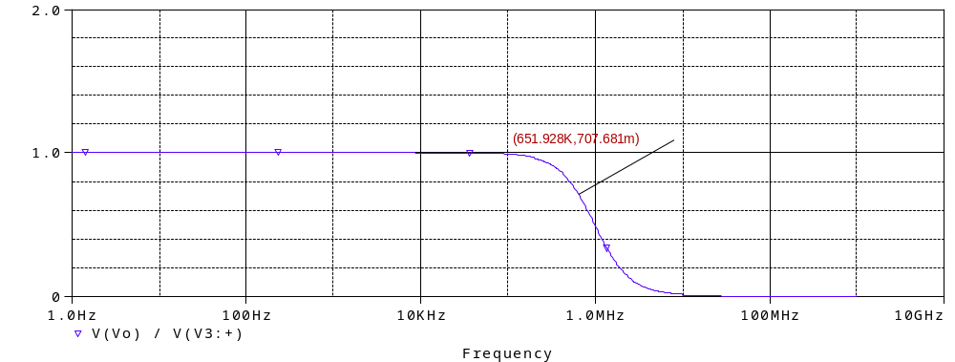
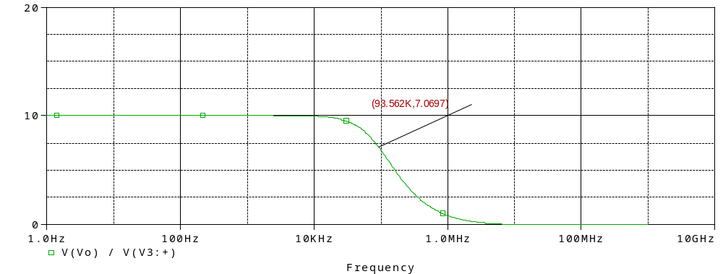
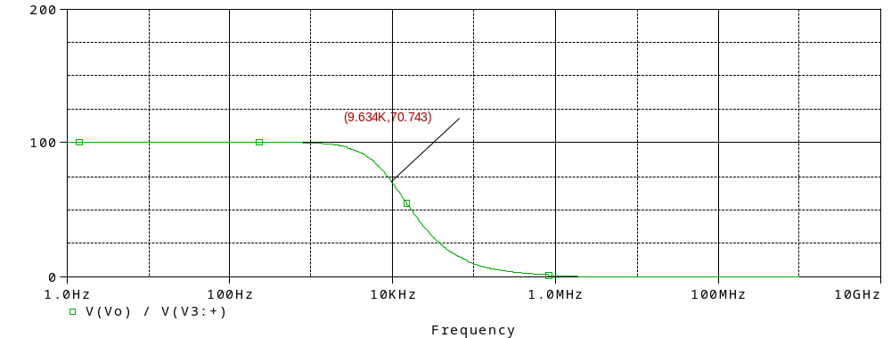
R1 |  | Rf | Av | fH | Av*BW
1 | 10kΩ | 10kΩ | 1 | 651.982kHz | 651.982k
2 | 10kΩ | 100kΩ | 10 | 93.562kHZ | 935.62k
3 | 10kΩ | 1MΩ | 100 | 9.634kHz | 963.4k
分析：比较仿真和实际电路，可见第一增益带宽积较小，后两次较大，基本在950k左右。仿真结果和实际测量较为接近。第一次仿真带宽积较小的原因可能是，Rf太小，运放系统本身的输入电阻影响较显著，导致增益带宽积误差变大。
五、讨论、心得
通过本次实验，我深入学习了集成运放构成的比例、加法、减法等基本运算电路的组成与功能，同时
加深了对集成运放线性应用电路结构和性能特点的理解，掌握了其设计方法。实验中，我分别进行了反相放大器设计研究和算术运算电路设计，并对它们的输入、输出信号的幅度和相位关系进行了详细的测量和验证。
在反相放大器设计中，我根据要求设计了电路图，并根据计算结果选择了合适的元件数值。通过直流
和交流两组数据的测量和分析，我发现实验结果基本符合设计要求，证明了反相放大器的设计是成功的。同时，我学到了如何用示波器测量直流信号的幅度以及如何判断运放输出是否饱和。
在算术运算电路设计中，我选择了一种算式进行设计，并进行了详细的电路图设计和元件数值计算。通过实际测量和仿真比较，我发现实验结果基本符合预期指标，证明了算术运算电路的有效性。在实验过程中，我还学到了如何用示波器测量交流信号的直流分量。
此外，通过对增益带宽积的研究，我了解了运放在不同电路配置下的工作频率限制，以及增益带宽积与单位增益带宽的关系。实验结果表明，随着反馈电阻的增大，增益带宽积也逐渐增大，这为我在实际应用中的电路设计提供了一些参考。
总体而言，通过本次实验，我不仅加深了对集成运放的理论认识，还提高了实际电路设计和测量的能力。这将对我今后的学习和工作提供有力的支持。
六、思考题
1. 如何用示波器测量直流信号幅度？如何判断运放输出是否饱和？
示波器测量直流信号幅度：
连接示波器：将示波器的探头正确连接到电路的输出端，确保极性正确。
选择合适的触发模式：设置示波器的触发模式为“自动”或“单次”，以确保波形图稳定。
调整水平和垂直控制：调整示波器的水平控制，使波形图在屏幕上水平居中。然后，调整垂直控制，使波形图在屏幕上垂直居中。
选择合适的时间和电压刻度：根据直流信号的频率和幅度，选择适当的时间和电压刻度，以确保波形图在屏幕上清晰可见。
读取示波器上的幅度信息：示波器屏幕上的刻度线和标尺可以帮助你测量直流信号的幅度。读取波形图上的垂直刻度和水平刻度，以获取信号的幅度信息。
判断运放输出是否饱和：
运放输出饱和指的是输出电压达到其工作电源的上下限，无法进一步增大或减小。为了判断运放输出是否饱和，可以采取以下步骤：
观察输出波形：使用示波器观察运放的输出波形。当输出波形的上下端接近电源电压的上下限时，可能发生饱和。
检查输出电压：测量运放输出端的电压。如果输出电压接近运放的供电电压上限或下限，那么可能发生了饱和。
调整输入信号：如果可能，尝试调整输入信号的幅度或频率，观察输出波形的变化。如果输出波形无法进一步增大或减小，可能是因为运放已经饱和。
2、设计并安装一个算术运算电路，要求实现：
连接示波器： 将示波器的探头正确连接到电路的输出端，确保极性正确。探头的接地夹具应连接到电路的地（GND）端。 选择合适的触发模式： 设置示波器的触发模式为“自动”或“单次”，以确保波形图稳定。 调整水平和垂直控制： 调整示波器的水平控制，使波形图在屏幕上水平居中。然后，调整垂直控制，使波形图在屏幕上垂直居中。 选择直流耦合模式： 示波器通常有直流耦合和交流耦合两种模式。选择直流耦合模式，以便观察信号的直流分量。 调整时间和电压刻度： 根据交流信号的频率和直流分量的幅度，选择适当的时间和电压刻度。确保波形图在屏幕上清晰可见。 观察波形图： 观察示波器屏幕上的波形图。直流分量将表现为波形图在垂直方向上的偏移。 读取直流分量值： 示波器屏幕上通常有垂直标尺线和水平标尺线。读取波形图上的垂直刻度和水平刻度，以获取直流分量的幅度信息。

